Государственное автономное профессиональное образовательное учреждение Пензенской области «Пензенский колледж информационных и промышленных технологий (ИТ-колледж)»

**Практическая работа № 5**

на тему: «Разработка плана резервного копирования данных»

Выполнила:

Котова Софья

ст.гр. 22ИТ35

Проверил преподаватель:

Сазонова А.Ю.

Пенза, 2025

**Цель работы:**

1. Разработать план резервного копирования для проекта
2. Установить при необходимости программное обеспечение для осуществления резервного копирования и настроить его в соответствии с планом.

**Ход работы:**

1. План резервного копирования на MacBook с помощью Time Machine.

**• Объекты копирования:**

- Документы: текстовые файлы, таблицы, презентации.

- Мультимедиа: фотографии.

- Программы: приложения, установленные через Mac App Store и сторонние источники.

- Системные файлы: настройки системы, учетные записи пользователей и системные приложения.

- Рабочие папки: важные проекты и временные файлы, находящиеся на рабочем столе и в папке "Документы".

**• Расписание/график:**

- Дата и время: резервное копирование будет запускаться ежедневно в 03:00.

- Период: резервное копирование будет выполнено ежедневно, с возможностью изменения времени в случае значительного использования системы по утрам.

- Событие для запуска: резервное копирование будет запускаться автоматически, когда MacBook подключен к питанию и внешнему диску.

**• Вид резервных копий:**

- Полное резервное копирование: выполняется при первом запуске Time Machine.

- Инкрементальное резервное копирование: после первого полного резервного копирования, последующие резервные копии будут содержать только измененные или новые файлы.

**• Хранение резервной копии:**

- Место для хранения: - Локальные диски: внешний жесткий диск, подключенный к MacBook по USB или Thunderbolt.

- Облака: дополнительные облачные сервисы, такие как iCloud, для хранения критично важных данных.

**• Политика хранения:**

- Количество резервных копий: хранить в среднем 3-5 последних полных резервных копий.

- Жизненный цикл резервной копии: копии старше 30 дней будут автоматически удаляться.

- Действия после окончания срока жизни: после удаления старых резервных копий Space будет освобожден для новых копий.

- Архивация: архивные копии будут сделаны на отдельном диске раз в месяц для долгосрочного хранения.

2. Выбор программного обеспечения.

Программное обеспечение: Time Machine

Time Machine является встроенным решением macOS, что делает его настройку простой и удобной. Оно автоматически выполняет резервные копии, что минимизирует вмешательство пользователя. Понятный интерфейс для настройки и управления резервными копиями. Time Machine эффективно управляет пространством, используя инкрементальное резервное копирование, а также позволяет легко выбирать, какие объекты следует исключить из резервного копирования.

3. Установка и настройка Time Machine.

1. Подключите внешний диск: Подключите внешний жесткий диск или настройте сетевое хранилище, совместимое с Time Machine.

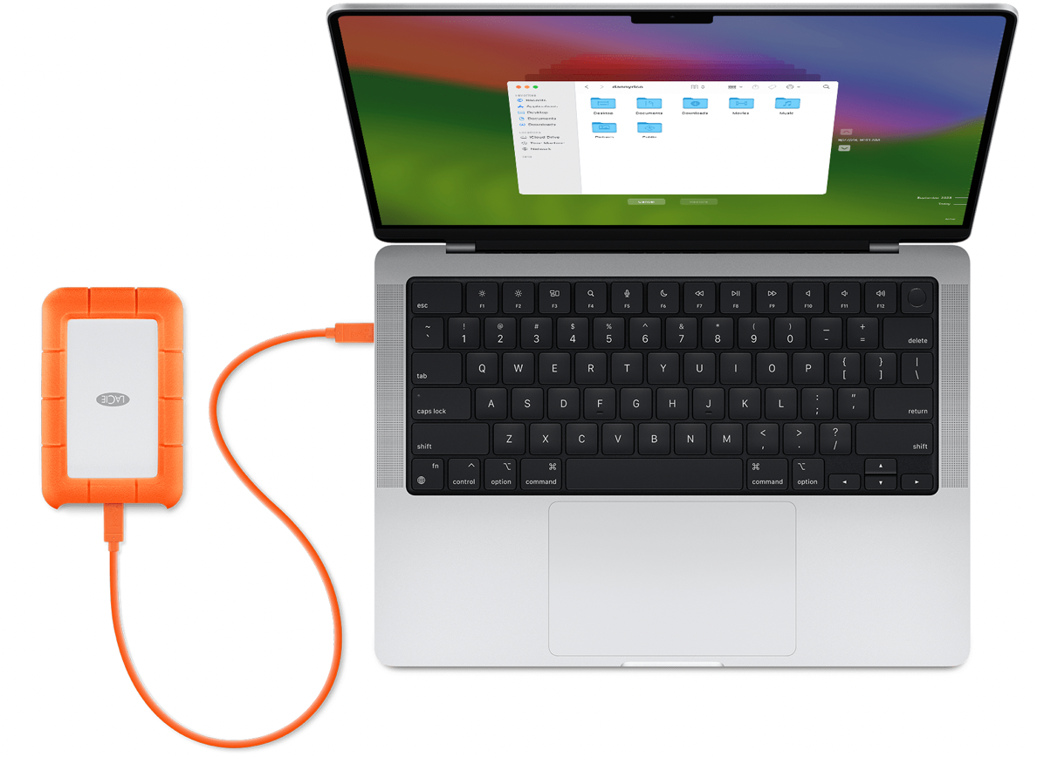

2. Откройте настройки Time Machine:

- Перейдите в Системные настройки -> Time Machine.

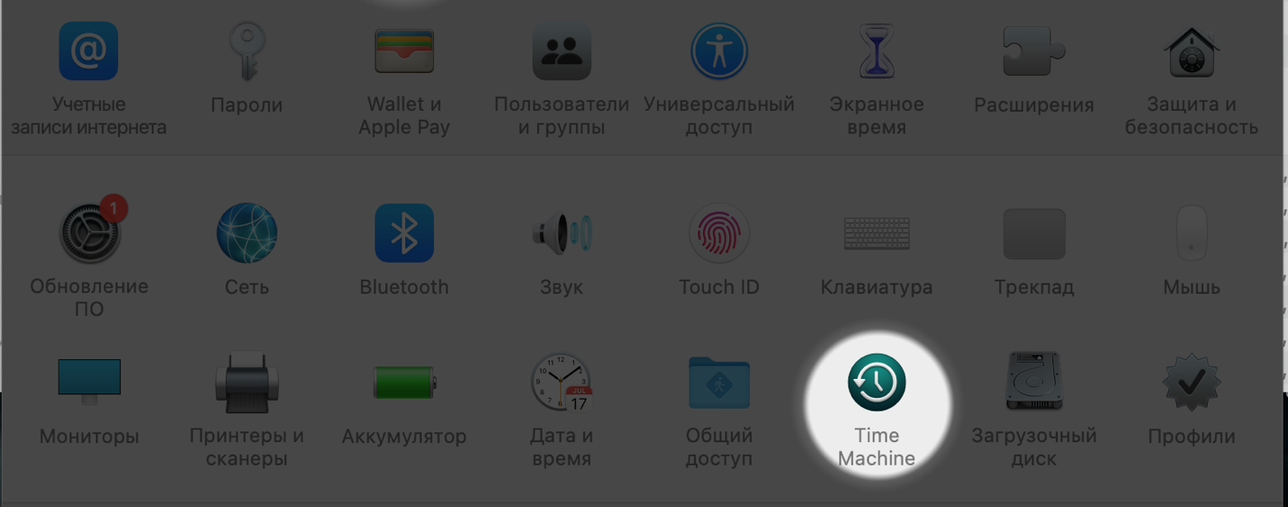

3. Выбор диска: - Нажмите "Выбрать диск" и выберите подключенный внешний диск или сетевое хранилище. 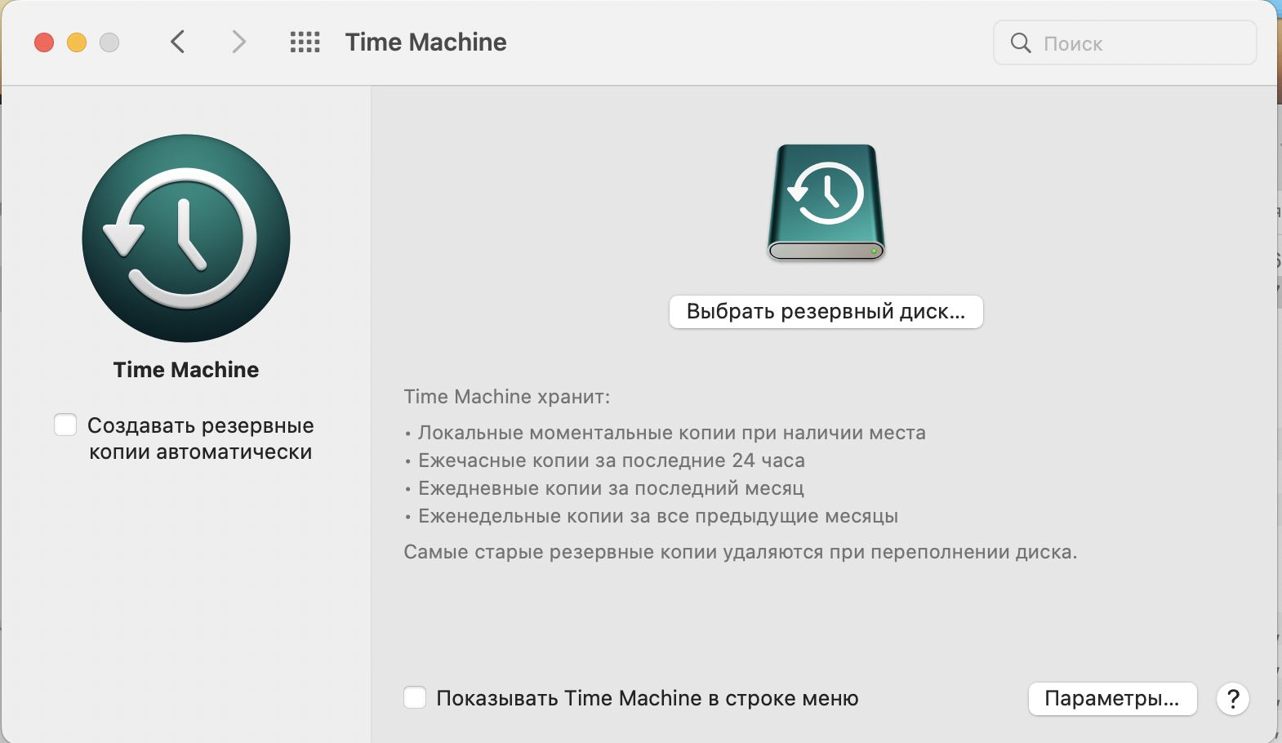

4. Настройка параметров: - Убедитесь, что флажок "Резервное копирование автоматически" установлен. - Выберите опции для исключения объектов, если это необходимо.

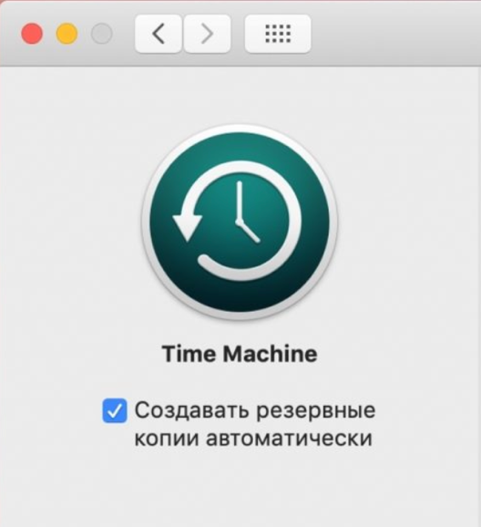

5. Запуск резервного копирования: - Первый запуск резервного копирования начнется автоматически при подключении диска. Вы можете также запустить его вручную, нажав "Создать резервную копию сейчас".



6. Мониторинг резервного копирования: - В меню Time Machine отображается статус резервного копирования и даты последнего успешного копирования.

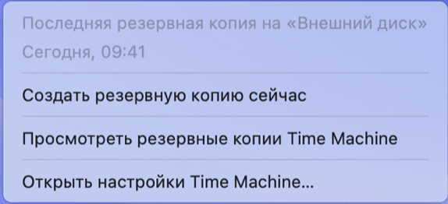

**Вывод:** в данной лабораторной работе я получила опыт в разработке плана резервного копирования.